1. ののほとんどがです。 ✖

[1] Phần lớn đất bằng phẳng của Nhật Bản là đất nông nghiệp.

1. のとは、、、です。　✔

[2] Ba nguyên tố thiết yếu của phân bón là nitơ, phốt pho và kali.

1. とはでをことです。✔

[3] “RENSAKU” có nghĩa là trồng cùng một loại cây trồng nhiều lần trên cùng một cánh đồng.

1. とは、をににです。✖

[4] “TU I HI” là loại phân bón được rải vào đất trước khi trồng cây con.

→"TUIHI" có nghĩa là bón phân cho cây trồng khi chúng đang phát triển.

1. でをもありません。✖

[5] Có thể phun thuốc trừ sâu khi mặc áo phông.

1. かすは、です。✖

[6] “NATANEKASU” là một loại phân bón hóa học.

“NATANEKASU”： bữa ăn hạt cải dầu

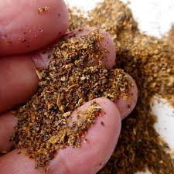　　　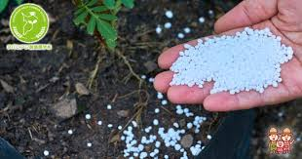←phân bón hóa học

1. をもとがあります。✖

[7] Sử dụng cùng một loại thuốc trừ sâu nhiều lần có thể có hiệu quả.

→Nếu bạn tiếp tục sử dụng cùng một loại thuốc trừ sâu, sâu bệnh sẽ phát triển khả năng kháng thuốc và thuốc trừ sâu sẽ không còn hiệu quả nữa.

1. はです。✔

[8] “Daikon” là một loại “KONSAIRＵI” (rau trồng trong đất).

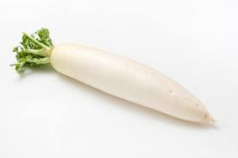

1. は、をします。✖

[9]Hạt cà tím được gieo trực tiếp xuống ruộng.

→Khi trồng cà tím, người ta sẽ ươm cây con rồi mới đem trồng ra ruộng.

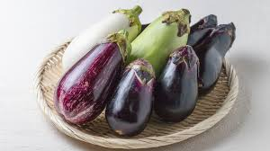　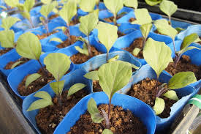

1. とは、にをです。✔

[10] “TEISYOKU” là công việc trồng cây giống trên đồng ruộng.

1. のはです。✖

[11] Tất cả các vật liệu che phủ dùng cho canh tác “đường hầm” đều giống nhau.

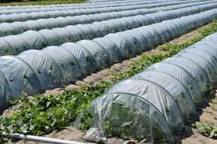　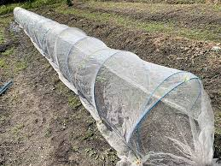

1. がをとき、はありません。✖

[12] Khi hạt nảy mầm, chúng không cần nước.

1. は、をします。✔

[13] Thuốc diệt cỏ giúp kiểm soát cỏ dại.

1. のからをかけるをといいます。✖

[14] Phương pháp tưới nước cho cây trồng từ trên cao được gọi là “KABUMOTOKANSUI.”

→KABUMOTOKANSUI là hành động tưới nước cho rễ cây.

